c# DOLGOZAT
OOP
2024

A dolgozat kidolgozásához készítsen egy mappát az asztalon a saját neve (Vezetéknév Keresztnév). Ebbe a mappába másolja át a _dolgozat.docx-t a \\optimus\h\Vastag Atila\Leadando hálózati meghajtóról. Ebben találja a kidolgozandó feladato-kat.
A feladat gyakorlati részéhez az asztalon elkészített mappába készítsen egy feladat nevű mappát. Ebben a mappában oldja meg a dolgozat gyakorlati részét.
A dolgozatot leadásakor az asztalon elkészített mappát másolja fel az \\optimus\h\Vastag Atila\Leadando hálózati meghajtóra.

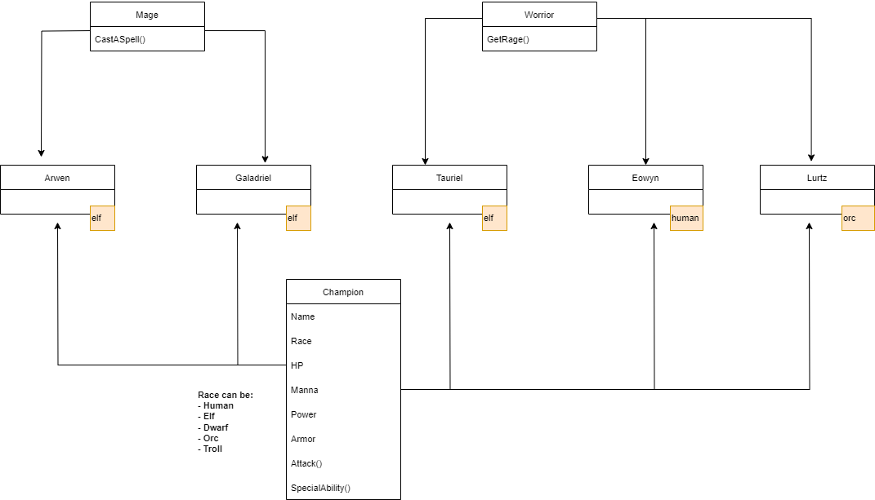
GYAKORLATI FELADAT

Arwen, Galadriel, Tauriel, Eowyn és Lurtz hősök. Minden hősre jellemző, hogy rendelkezik névvel, fajjal (ember, tünde, törp, orc, troll), életponttal (HP), mannával, erővel és pajzzsal.
A hősök tulajdonságainak értékét véletlen számok adják:
- életpont: 500 – 800
- manna: 400 – 750
- erő: 1000 – 2000
- pajzs: 400 - 900
A hősök rendelkeznek speciális tulajdonsággal is, mely minden hősnél más és más formában jelentkezik.
Minden hős meg tud támadni egy másik hőst.
A hősök varázsló vagy harcos kasztokhoz tartozhatnak, de egyszerre csak egyhez. Kaszttól függően a hősök támadáskor vagy varázsolnak (varázsló) vagy dühbe jönnek (harcos).
Arwen:
- faj : elf
- kaszt: varázsló
- varázstámadáskor:
  - 10 – 50 közti véletlen számmal megnövekszik az ereje
  - 100-zal növekszik az életpontjainak száma
  - 50-nel csökken a mannája
  - 150-el növekszik a pajzsa
Galadriel:
- faj : elf
- kaszt: varázsló
- varázstámadáskor:
  - 20 – 60 közti véletlen számmal megnövekszik az ereje
  - 200-zal növekszik az életpontjainak száma
  - 70-nel csökken a mannája
  - 100-el növekszik a pajzsa
Tauriel:
- faj : elf
- kaszt: harcos
- ha dühbe jön:
  - 40 – 70 közti véletlen számmal megnövekszik az ereje
  - 80-nal nő az életponjainak száma
  - 10-et veszít a mannájából
  - pajzsa 150-el növekszik
Eowyn:
- faj : ember
- kaszt: harcos
- ha dühbe jön:
  - 20 – 50 közti véletlen számmal megnövekszik az ereje
  - 150-nel nő az életponjainak száma
  - a mannája a negyedével csökken
  - pajzsa 200-al növekszik
Lurtz:
- faj : orc
- kaszt: harcos
- ha dühbe jön:
  - 50 – 80 közti véletlen számmal megnövekszik az ereje
  - 50-nel nő az életponjainak száma
  - a mannája a felére csökken
  - pajzsa 100-zal növekszik

Speciális tulajdonság kasztonként.
ember: +10 életerő pont
tünde: +20 manna
törp: +20 pont a pajzsra
orc: +10 erő pont
troll: +20 erőpont
Minden támadáskor automatikusan aktiválódik a hős speciális tulajdonsága, majd a támadás által biztosított bónusz is. Egy hős akkor tudja legyőzni a másik hőst, ha az ereje nagyobb, mint a megtámadott hős pajzsa.

A főprogramban valamelyik nem orc jat támadja meg Lurz.

